**BỘ GIÁO DỤC VÀ ĐÀO TẠO**

**TRƯỜNG CAO ĐẲNG CÔNG THƯƠNG**

**THÀNH PHỐ HỒ CHÍ MINH**

**KHOA CÔNG NGHỆ THÔNG TIN**



**ĐỒ ÁN CHUYÊN NGÀNH**

**PHÁT TRIỂN WEB**

**BÁN ĐIỆN THOẠI, LAPTOP, PHU KIỆN**

**Giảng viên hướng dẫn: VŨ THỊ HƯỜNG**

**Sinh viên thực hiện: TRƯƠNG SỸ NGHĨA**

**MSSV: 2119110256**

**Khóa: 2019 - 2022**

**Tp.HCM, tháng 12 năm 2021**

|  |  |
| --- | --- |
| Trường Cao đẳng Công Thương  Thành phố Hồ Chí Minh  **Khoa Công Nghệ Thông Tin**  🙜 🙜 🙝 | CỘNG HÒA XÃ HỘI CHỦ NGHĨA VIỆT NAM  **Độc lập – Tự do – Hạnh phúc**  🙜 🙜 🙝 |

**NHIỆM VỤ ĐỒ ÁN CHUYÊN NGÀNH**

Họ và tên: **TRƯƠNG SỸ NGHĨA** MSSV: **2119110256**

Lớp: **CCQ1911H**

Email: **minhtennghia2001@gmail.com**

SĐT: **0823114879**

Tên đề tài: **PHÁT TRIỂN WEB BÁN ĐIỆN THOẠI, LAPTOP, PHỤ KIỆN**

Giáo viên hướng dẫn: Vũ Thị Hường

Thời gian thực hiện: **12/09/2021 đến / /2021**

* Nhiệm vụ:

1. Khảo sát, thu thập và phân tích hiện trạng các dữ liệu, quy trình, ứng dụng, webiste mẫu trên các lĩnh vực liên quan về đề tài mà bạn đã đăng ký với GVHD.
2. Phân tích chi tiết các yêu cầu (đối tượng, các yêu cầu chức năng, quy trình, v.v)
3. Phân tích và thiết kế các giao diện, module, …
4. Cài đặt hệ thống
5. Viết báo cáo theo yêu cầu (mẫu Khoa), 01 sản phẩm (App; Website; …)

* Nội dung: Phát triên web bán điện thoại, laptop, phụ kiện,...
* Phương pháp:
  + Sử dụng công nghệ ReactJs làm FrontEnd
  + Sử dụng công nghệ Spring Boot API làm BackEnd

Nội dung và yêu cầu đã được thông qua Bộ môn.

*Tp.HCM, ngày tháng năm 2021*

**LỜI CẢM ƠN**

Trong thời gian làm Đồ Án Chuyên Ngành, em đã nhận được nhiều sự giúp đỡ, đóng góp ý kiến và chỉ bảo nhiệt tình của gia đình. Xin chân thành cảm ơn gia đình, đã luôn tạo điều kiện, quan tâm, giúp đỡ, động viên con trong suốt quá trình học tập và hoàn thành đồ án chuyên ngành.

Với lòng biết ơn sâu sắc nhất, em xin gửi đến quý Thầy Cô ở Khoa Công Nghệ Thông Tin – Trường Cao đẳng Công Thương thành phố Hồ Chí Minh đã cùng với tri thức và tâm huyết của mình để truyền đạt vốn kiến thức quý báu cho chúng em trong suốt thời gian học tập tại trường. Và đặc biệt, trong học kỳ này, Khoa đã tổ chức cho chúng em được tiếp cận với môn Đồ Án Chuyên Ngành và được hướng dẫn dưới tận tình bởi các Thầy, Cô ở Khoa Công Nghệ Thông Tin.

Cuối cùng, em xin cám ơn chân thành đến cô Vũ Thị Hường, giảng viên bộ môn khoa Công Nghệ Thông Tin – Trường Cao đẳng Công Thương thành phố Hồ Chí Minh người đã tận tình hướng dẫn, chỉ bảo cho chúng em trong suốt quá trình trong môn học. Trong thời gian làm việc với thầy, em không ngừng tiếp thu thêm nhiều kiến thức bổ ích mà còn học tập được tinh thần làm việc, thái độ nghiên cứu khoa học nghiêm túc, hiệu quả, đây là điều cần thiết đối với sinh viên chúng em trong quá học tập và làm việc sau này.

**Sinh viên thực hiện**

Trương Sỹ Nghĩa

**NHẬN XÉT CỦA GIẢNG VIÊN GIẢNG DẠY**

Tp.HCM, Ngày . . . . tháng . . . . năm . . . .

**Giảng viên giảng dạy**

(Ký tên và ghi rõ họ tên)

**MỤC LỤC**

**DANH SÁCH CÁC BẢNG**

**DANH SÁCH CÁC BẢNG HÌNH**

CHƯƠNG 1: TỔNG QUAN ĐỀ TÀI

1.1.Lý do chọn đề tài

1.2.Mục tiêu đề tài

Ngày nay Internet đã trở thành dịch vụ phổ biến và thiết yếu và có ảnh hưởng sâu rộng tới thói quen, sinh hoạt, giải trí của nhiều người. Cùng với sự phát triển nhanh chóng của Internet thì các hình thức mua và bán hàng hóa cho mọi người ngày càng đa dạng và phát triển hơn. Các ứng dụng Web ngày càng trở nên phổ biến.

Vì vậy, em đã thực hiện đồ án ”**PHÁT TRIỂN WEB BÁN ĐIỆN THOẠI, LAPTOP, PHỤ KIỆN**”. Khi tạo ra Website đó, chủ cửa hàng có thể đưa tất cả sản phẩm lên Website và quản lý bằng Website đó. Khách hàng có thể tìm kiếm, đặt mua các sản phẩm trên Website mà không cần trực tiếp đến cửa hàng.

1.3.Các đối tượng quản lý

* **Khách hàng(User)**: Khách hàng có thể đăng ký hoặc đăng nhập trang Web, xem chi tiết sản phẩm, tìm kiếm sản phẩm theo loại, nhà sản xuất. Khi khách hàng đặt thì bắt buộc phải đăng nhập. Khách hàng sau khi đặt hàng có thể chọn ngày giao, và phương thức thanh toán.
* **Người quản trị (Admin)**: Người quản lý trang Web, có thể thêm, sửa, xóa các đối tượng,…
* **Loại hàng(Category)**: Chứa các loại sản phẩm…
* **Sản phẩm(Product)**: là điện thoại, laptop, các thiết bị bày bán…
* **Hình ảnh(Image)**: chứa các hình ảnh
* **Bài viết(Post)**: chứa các bài viết
* **Chủ đề(Topic)**: chứa các danh sách chủ đề bài viết
* **Hóa đơn(Order)**: chứa thông tin hóa đơn, tình trạng thanh toán, tình trạng giao hàng, ngày đặt, ngày giao, thông tin khách hàng đặt,…
* **Chi tiết hóa đơn(OrderDetail)**: Mô tả cụ thể chi tiết hóa đơn

1.4.Các yêu cầu chức năng của hệ thống

* Chức năng đăng nhập, đăng ký, quản lý tài khoản,…
* **Chức năng thêm, xóa, sữa sản phẩm vào giỏ hàng**
* **Chức năng xem sản phẩm theo tất cả, theo loại, …**

CHƯƠNG 2: CƠ SỞ LÝ THUYẾT

2.1.ReactJs

2.1.1.Khái niệm

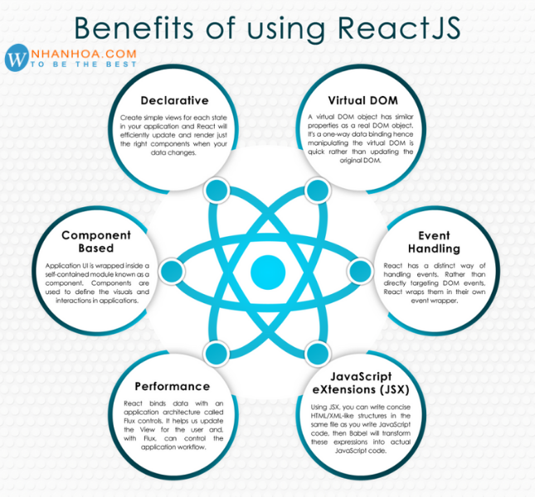**Là thư viện JavaScript phổ biến nhất để xây dựng giao diện người dùng (UI). React Js được dùng chính ở 2 nền tảng Web và Mobile.**

2.1.2.Tính năng

**JSX - JSX là cú pháp mở rộng của JavaScript. Không cần thiết phải sử dụng JSX trong việc phát triển React, nhưng được khuyến nghị**

**Components - React được tạo ra từ các components. Bàn cần phải suy nghĩ về tất cả mọi thứ như một component. Điều này giúp cho bạn  trì được code khi nào việc với các dự án  scale lớn**

**Unidirectional data flow và Flux : React bổ sung luồng dữ liệu một chiều  giúp cho bạn suy luận dễ dàng về ứng dụng của bạn. Flux là công cụ hỗ trọ dữ cho dữ liệu chạy một chiều**

**License : React là một thư việc của Facebook Inc. Thư viện được cấp phép CC BY 4.0**

2.1.3.Ưu điểm

**Reactjs giúp việc viết các đoạn code JS dễ dàng hơn: Nó dung cú pháp đặc biệt là JSX (Javascript mở rộng) cho phép ta trộn giữa code HTML và Javascript. Ta có thể them vào các đoạn HTML vào trong hàm render mà không cần phải nối chuỗi. Đây là đặc tính thú vị của Reactjs. Nó sẽ chuyển đổi các đoạn HTML thành các hàm khởi tạo đối tượng HTML bằng bộ biến đổi JSX.**

**Nó có nhiều công cụ phát triển: Khi bạn bắt đầu Reactjs, đừng quên cài đặt ứng dụng mở rộng của Chrome dành cho Reactjs. Nó giúp bạn debug code dễ dàng hơn. Sau khi bạn cài đặt ứng dụng này, bạn sẽ có cái nhìn trực tiếp vào virtual DOM như thể bạn đang xem cây DOM thông thường.**

**Render tầng server: Một trong những vấn đề với các ứng dụng đơn trang là tối ưu SEO và thời gian tải trang. Nếu tất cả việc xây dựng và hiển thị trang đều thực hiện ở client, thì người dung sẽ phải chờ cho trang được khởi tạo và hiển thị lên. Điều này thực tế là chậm. Hoặc nếu giả sử người dung vô hiệu hóa Javascript thì sao? Reactjs là một thư viện component, nó có thể vừa render ở ngoài trình duyệt sử dụng DOM và cũng có thể render bằng các chuỗi HTML mà server trả về.**

**Làm việc với vấn đề test giao diện: Nó cực kì dễ để viết các test case giao diện vì virtual DOM được cài đặt hoàn toàn bằng JS.**

**Hiệu năng cao đối với các ứng dụng có dữ liệu thay đổi liên tục, dễ dàng cho bảo trì và sửa lỗi.**

2.1.4.Nhược điểm

**Reactjs chỉ phục vụ cho tầng View. React chỉ là View Library nó không phải là một MVC framework như những framework khác. Đây chỉ là thư viện của Facebook giúp render ra phần view. Vì thế React sẽ không có phần Model và Controller, mà phải kết hợp với các thư viện khác. React cũng sẽ không có 2-way binding hay là Ajax**

**Tích hợp Reactjs vào các framework MVC truyền thống yêu cầu cần phải cấu hình lại.**

**React khá nặng nếu so với các framework khác React có kích thước tương tương với Angular (Khoảng 35kb so với 39kb của Angular). Trong khi đó Angular là một framework hoàn chỉnh**

**Khó tiếp cận cho người mới học Web**

2.2.Spring Boot API

2.2.1.Khái niệm

**Spring Boot là một module của Spring Framework, cung cấp tính năng RAD (Rapid Application Development) – Phát triển ứng dụng nhanh.**

**Spring Boot được dùng để tạo các ứng dụng độc lập dựa trên Spring.**

**Spring Boot không yêu cầu cấu hình XML**

**Nó là một chuẩn cho cấu hình thiết kế phần mềm, tăng cao năng suất cho developer.**

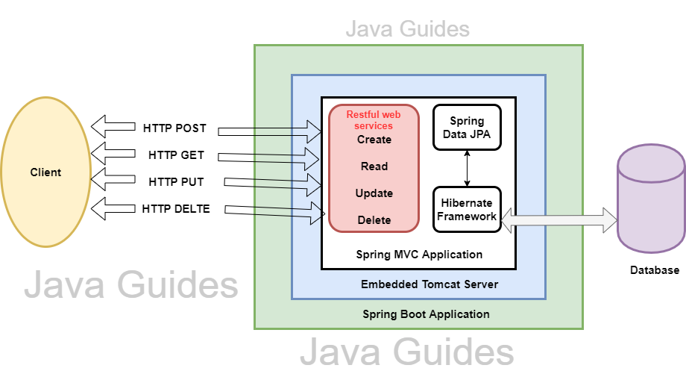

2.2.2.Ưu điểm

**Có các tính năng của Spring Framework.**

**Tạo ứng dụng độc lập, có thể chạy bằng java -jar (cho cả java web)**

**Nhúng trực tiếp các ứng dụng server (Tomcat, Jetty…) do đó không cần phải triển khai file WAR**

**Cấu hình ít, tự động cậu hình bất kì khi nào có thể (Giảm thời gian viết code, tăng năng suất)**

**Không yêu cầu XML config…**

**Cung cấp nhiều plugin**

**Chuẩn cho Microservices (Cloud support; giảm việc setup, config; các thư viện hỗ trợ…)**

2.3.Lập trình Website

Lập trình web là công việc của một Web Developer có nhiệm vụ nhận toàn bộ dữ liệu từ bộ phận thiết kế web để chuyển thành một hệ thống website hoàn chỉnh có tương tác với CSDL và tương tác với người dùng dựa trên ngôn ngữ máy tính.

2.4.Bootstrap

Bootstrap là một framework cho phép thiết kế website reponsive nhanh hơn và dễ dàng hơn.

Bootstrap là bao gồm các HTML templates, CSS templates và Javascript tao ra những cái cơ bản có sẵn như: typography, forms, buttons, tables, navigation, modals, image carousels và nhiều thứ khác. Trong bootstrap có thêm các plugin Javascript trong nó. Giúp cho việc thiết kế reponsive của bạn dễ dàng hơn và nhanh chóng hơn.

2.7.PostgreSQL

2.7.1Khái niệm

 Là một [hệ quản trị cơ sở dữ liệu](https://vi.wikipedia.org/wiki/H%E1%BB%87_qu%E1%BA%A3n_tr%E1%BB%8B_c%C6%A1_s%E1%BB%9F_d%E1%BB%AF_li%E1%BB%87u" \o "Hệ quản trị cơ sở dữ liệu) [quan hệ](https://vi.wikipedia.org/wiki/C%C6%A1_s%E1%BB%9F_d%E1%BB%AF_li%E1%BB%87u_quan_h%E1%BB%87" \o "Cơ sở dữ liệu quan hệ) và [đối tượng](https://vi.wikipedia.org/w/index.php?title=C%C6%A1_s%E1%BB%9F_d%E1%BB%AF_li%E1%BB%87u_h%C6%B0%E1%BB%9Bng_%C4%91%E1%BB%91i_t%C6%B0%E1%BB%A3ng&action=edit&redlink=1" \o "Cơ sở dữ liệu hướng đối tượng (trang không tồn tại)) dựa trên POSTGRES

PostgreSQL là mã nguồn mở miễn phí, được xây dựng theo chuẩn SQL99. Người dùng có thể tự do sử dụng, chỉnh sửa và phân bổ PostgreSQL theo nhiều hình thức khác nhau.

So với nhiều hệ quản trị cơ sở dữ liệu khác, PostgreSQL không quá yêu cầu về công tác bảo trì bởi tính ổn định cao, có thể phát triển nhiều ứng dụng khác nhau với chi phí tương đối thấp.

2.7.1 Tính năng

Kiểu dữ liệu: nguyên hàm (các nguyên số, boolean, số, chuỗi); cấu trúc (UUID, Phạm vi, Array, Date/time); Hình học; Tùy chỉnh; Document.

Toàn vẹn dữ liệu: Ràng buộc loại từ, Primary Keys, Foreign Keys, UNIQUE, NOT NULL, Khóa khuyến nghị/ Advisory Locks, Khóa hàm số/ Explicit Locks,…

Hiệu suất, đồng quy: Tính năng lập danh mục,  lập danh mục nâng cao, trình lập kế hoạch, trình tối ưu hóa truy cập phức tạp, thống kê số liệu trên nhiều cột, quét index – only, giao tác – giao tác dạng test, điều khiển đồng thời nhiều phiên bản (MVCC), phân vùng bảng, truy vấn đọc song song, độ tin cậy, phục hồi sau thảm họa, nhật ký ghi trước (Write-ahead Logging – WAL), replication, khôi phục điểm – thời gian, bảng

Chức năng bảo mật: Bảo mật, xác thực (SCRAM-SHA-256, SSPI, LDAP, GSSAPI, Certificate và các hình thức khác), hệ thống kiểm soát truy cập mạnh mẽ, bảo mật cấp độ cột – hàng.

Khả năng mở rộng: phương pháp lưu trữ, ngôn ngữ thủ tục (PL / PGSQL, Python, Perl, và nhiều ngôn ngữ khác), PostGIS, tính năng kết nối cơ sở dữ liệu hoặc luồng khác với giao diện SQL chuẩn, cùng nhiều tính năng mở rộng khác.

Tìm kiếm văn bản: Tìm kiếm văn bản đầy đủ, hệ thống các bộ ký tự quốc tế (thông qua ICU collations).

Tính năng khác: Khả năng quản lý số lượng người dùng đang thao tác cùng lúc, phù hợp với môi trường sản xuất quản lý nhiều terabyte và petabyte.

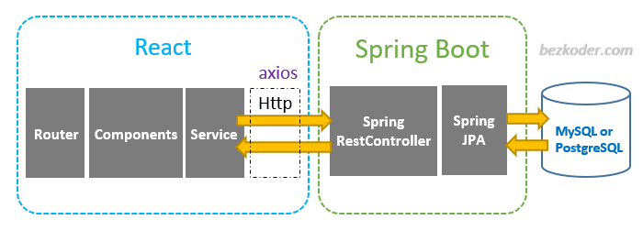

CHƯƠNG 3: PHÂN TÍCH THIẾT KẾ HỆ THỐNG

3.1. Use-case tổng quát

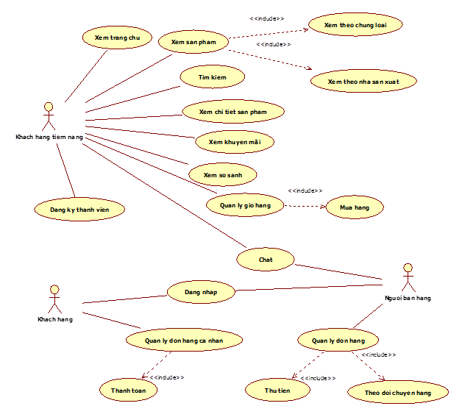

3.2.Cơ sở dữ liệu

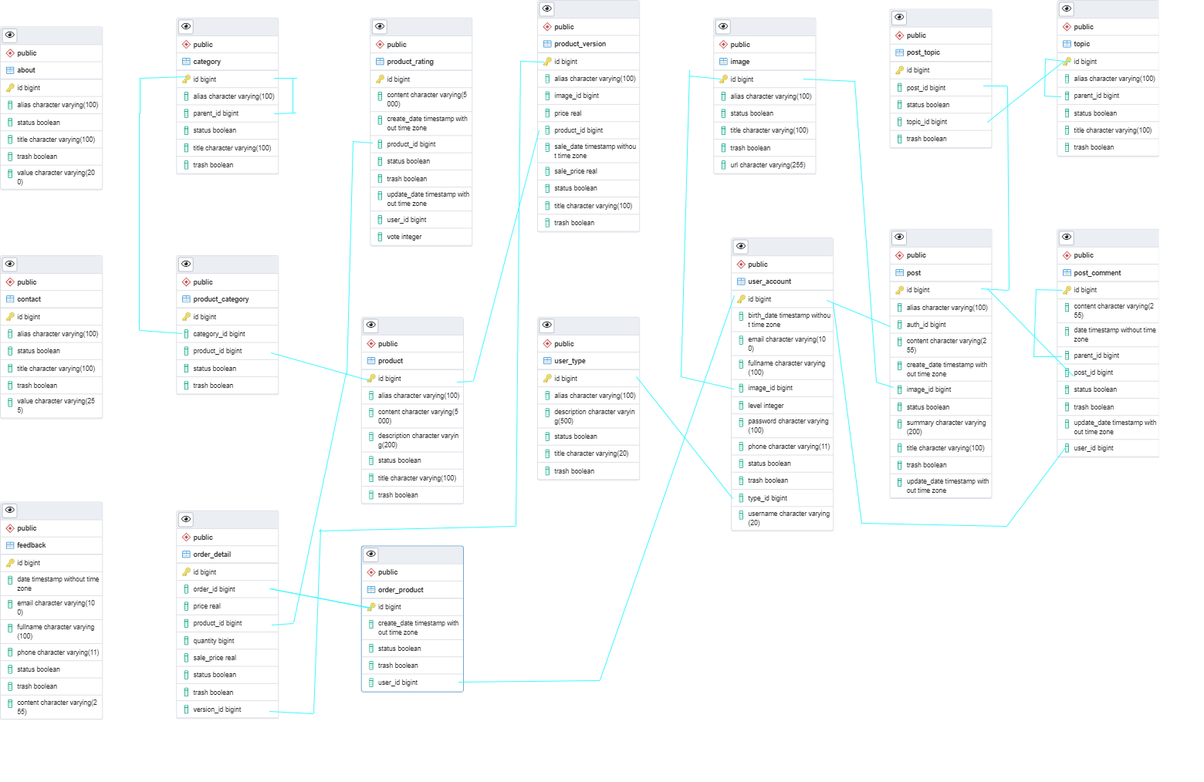

CHƯƠNG 4: CÀI ĐẶT CHƯƠNG TRÌNH

4.1.Mô tả hệ thống

4.1.1.Phần mềm sử dụng thiết kế Website

-Sublime text

-Eclipse

-pgAdmin

4.1.2.Bố cục hệ thống

4.2.Các giao diện:

4.3.Code

KẾT LUẬN

KẾT QUẢ ĐẠT ĐƯỢC

HƯỚNG PHÁT TRIỂN

TÀI LIỆU THAM KHẢO